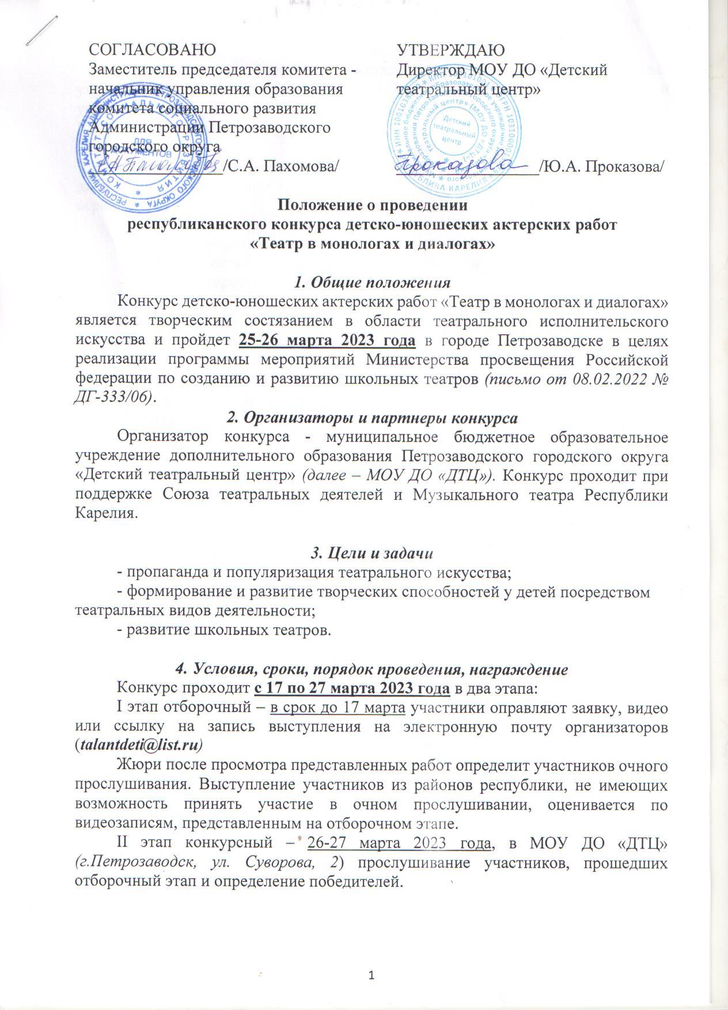
СОГЛАСОВАНО  Заместитель председателя комитета -  начальник управления образования  комитета социального развития  Администрации Петрозаводского  городского округа  ________________/С.А. Пахомова/ | УТВЕРЖДАЮ  Директор МОУ ДО «Детский театральный центр»  _________________/Ю.А. Проказова/

Положение о проведении
республиканского конкурса детско-юношеских актерских работ
«Театр в монологах и диалогах»

1. Общие положения
Конкурс детско-юношеских актерских работ «Театр в монологах и диалогах» является творческим состязанием в области театрального исполнительского искусства и пройдет 25-26 марта 2023 года в городе Петрозаводске в целях реализации программы мероприятий Министерства просвещения Российской федерации по созданию и развитию школьных театров (письмо от 08.02.2022 № ДГ-333/06).
2. Организаторы и партнеры конкурса
Организатор конкурса - муниципальное бюджетное образовательное учреждение дополнительного образования Петрозаводского городского округа «Детский театральный центр» (далее – МОУ ДО «ДТЦ»). Конкурс проходит при поддержке Союза театральных деятелей и Музыкального театра Республики Карелия.

3. Цели и задачи
- пропаганда и популяризация театрального искусства;
- формирование и развитие творческих способностей у детей посредством театральных видов деятельности;
- развитие школьных театров.

4. Условия, сроки, порядок проведения, награждение
Конкурс проходит с 17 по 27 марта 2023 года в два этапа:
I этап отборочный – в срок до 17 марта участники оправляют заявку, видео или ссылку на запись выступления на электронную почту организаторов (talantdeti@list.ru)
Жюри после просмотра представленных работ определит участников очного прослушивания. Выступление участников из районов республики, не имеющих возможность принять участие в очном прослушивании, оценивается по видеозаписям, представленным на отборочном этапе.
II этап конкурсный – 26-27 марта 2023 года, в МОУ ДО «ДТЦ» (г.Петрозаводск, ул. Суворова, 2) прослушивание участников, прошедших отборочный этап и определение победителей.

Участники
К участию в конкурсе приглашаются воспитанники дошкольных учреждений, обучающиеся средних общеобразовательных учреждений и учреждений дополнительного образования города Петрозаводска и Республики Карелия в возрасте от 5 до 18 лет.
Программа
Программу конкурсных выступлений участников составляют монологи и диалоги (проза и поэзия) продолжительностью до 5 минут без тематических ограничений.
Критерии оценки
- соответствие репертуара возрасту исполнителей;
- убедительность созданного сценического образа;
- уровень актёрского мастерства.
Жюри
В составе жюри - мастера сцены, ведущие педагоги и режиссеры театральных коллективов Республики Карелия.
Награждение
По решению жюри участники конкурса получают сертификаты, победители – дипломы победителя и памятные медали.
Лучшие работы будут представлены в панораме актерских работ в социальное сети «ВКонтакте» и на сайте учреждения.
Подведение итогов конкурса состоится 27 марта в День театра. Сертификаты и дипломы будут направлены до 01 апреля 2023 года в электронном виде на адреса руководителей коллективов, педагогов или участников, подавших заявку.

Для участия в конкурсе руководители, педагоги, участники высылают до 17 марта 2023 года заявку (приложение №1 в виде документа текстового редактора Microsoft Word без использования сканера или копира) и видеозапись выступления на электронную почту talantdeti@list.ru

Требования к видеозаписи
- видео должно быть снято горизонтальной камерой;
- качество видео записи должно быть не менее 720р.
- при съемке статичного исполнителя - средний план (по пояс), при съемке исполнителя в динамике - общий план;
- в начале видеозаписи участник называет свое имя, фамилию, возраст, название произведения или пьесы, фамилию, имя, отчество автора, роль.

Телефоны для дополнительной информации:
Координатор проекта – педагог-организатор МОУ ДО «ДТЦ» - Людмила Ивановна Сорокина +7911-400-61-57 WhatsApp, Viber
По вопросам репертуара - Руководитель Городской школы художественного слова - Лидия Анатольевна Побединская +79535441037

Приложение №1
Анкета-заявка
на участие конкурса детско-юношеских актерских работ
«Театр в монологах и диалогах»

Фамилия, имя, возраст участника
Автор произведения, роль
Название образовательного учреждения или творческого коллектива, которое представляет участник
ФИО руководителя коллектива или ответственного лица, телефон, электронный адрес
Хронометраж выступления
Техническое обеспечение (звук, свет), декорации, реквизит
*Факт подачи заявки для участия в фестивале-конкурсе является согласием участника на предоставление организаторам (оператору) своих персональных данных, их обработку (включая сбор, систематизацию, накопление, хранение), уточнение, использование (в том числе для вручения дипломов и наград, индивидуального общения организаторов Конкурса и участников), распространение (в том числе передачу персональных данных третьим лицам), обезличивание, блокирование и уничтожение.
Участник дает согласие на обработку персональных данных с момента подачи заявки на участие в Конкурсе. Согласие действует в течение трех лет.
Обработка персональных данных осуществляется в соответствии с нормами Федерального закона от 8 июля 2006 года № 152-ФЗ «О персональных данных».
Оператор персональных данных:
Муниципальное общеобразовательное учреждение дополнительного образования «Детский театральный центр» Петрозаводского городского округа.
Контактная информация:
- юридический и почтовый адрес: 185007, Республика Карелия, город Петрозаводск, улица Суворова, дом 2;
- телефон: 8(8142)720846, 722183.

